Преподаватель Лукашев Виктор Георгиевич
ОП.05 Допуски и технические измерения. ГР 11 СВ
01.06.2020г. Дата проставляется согласно расписания.
Промежуточная аттестация Дифференцированный зачет
Выполнить задание в виде тестов.
Бурковский Р.С., Ивахненко А.С., Меркулов Д.А., Москвич М.А., Слюсарь А.А., Уткин О.А., Литвинов О.С., Старков В.С.
1 вариант
1. Линейный размер - это:
а) произвольное значение линейной величины
б) числовое значение линейной величины в выбранных единицах измерения
в) габаритные размеры детали в выбранных единицах измерения
2. Отклонения от номинального размера называются:
а) недостатком
б) дефектом
в) погрешностью
3. Предельный размер – это:
а) размер детали с учетом отклонений от номинального размера
б) размер детали с учетом отклонений от действительного размера
4. Предельные отклонения бывают:
а) наибольшее и наименьшее
б) верхнее и нижнее
в) наружное и внутреннее
5. Чем допуск меньше, тем деталь изготовить:
а) проще
б) сложнее
6. Горизонтальную линию, соответствующую номинальному размеру, от которой откладывают отклонения называют:
а) начальной линией
б) нулевой линией
в) номинальной линией
7. Условие годности действительного размера – это:
а) если действительный размер не больше наибольшего предельного размера и не меньше наименьшего предельного размера, и не равен им
б) если действительный размер не больше наибольшего предельного размера и не меньше наименьшего предельного размера, или равен им
в) если действительный размер не меньше наибольшего предельного размера и не больше наименьшего предельного размера
8. Если действительный размер больше наибольшего предельного размера:
а) деталь годна
б) брак
9. Если действительный размер оказался меньше наименьшего предельного размера, для внутреннего элемента детали, то:
а) брак исправимый
б) брак неисправимый
10. Если действительный размер оказался больше наибольшего предельного размера, для наружного элемента детали, то:
а) брак исправимый
б) брак неисправимый
11. Чему равно верхнее отклонение: 50_{-0,39} ?
а) +0,39
б) 0
в) -0,39
12. Конструктивно необходимые поверхности, не предназначенные для соединения с поверхностями других деталей, называются:
а) сборочными
б) сопрягаемыми
в) свободными
13. Разность действительного размера отверстия и вала, если размер отверстия больше размера вала, называется:
а) зазором
б) натягом
в) посадкой
14. ЕСДП – это:
а) единственная система допусков и посадок
б) единая система допусков и посадок
в) единая схема допусков и посадок
15. Как обозначается единица допуска?
а) l
б) y
в) i
16. Система ОСТ – это:
а) основные схемы точности
б) общие системы
в) группа общесоюзных стандартов
17. Идеальная поверхность, номинальная форма которой задана чертежом, называется:
а) реальная поверхность
б) номинальная поверхность
в) профиль поверхности
18. Отклонение реального профиля от номинального – это:
а) отклонение профиля поверхности
б) допуск формы поверхности
в) отклонение формы поверхности

Бокарев С.О., Дудин Д.А., КорниенкоА.Н., Нестеров Н.А., Фомин Д.А., Юськов Д.С., Тимченко В.В., Калинин А.Н.

2 вариант

1. Размер, полученный конструктором при проектировании машины в результате расчетов, называется:
а) номинальным
б) действительным
в) предельным
2. Размер, полученный в результате обработки детали:
а) отличается от номинального
б) не отличается от номинального
3. Предельное отклонение – это:
а) алгебраическая разность между предельным и номинальным размером
б) алгебраическая разность между действительным и номинальным размером
в) алгебраическая разность между предельным и действительным размером
4. Предельный размер – это:
а) размер детали с учетом отклонений от номинального размера
б) размер детали с учетом отклонений от действительного размера
5. Чем допуск больше, тем требования к точности обработки детали:
а) больше
б) меньше
6. Нулевой линией называют:
а) горизонтальную линию, соответствующую номинальному размеру, от которой откладывают предельные отклонения размеров
б) горизонтальную линию, соответствующую действительному размеру, от которой откладывают предельные отклонения размеров
7. Условие годности действительного размера – это:
а) если действительный размер не больше наибольшего предельного размера и не меньше наименьшего предельного размера, и не равен им
б) если действительный размер не больше наибольшего предельного размера и не меньше наименьшего предельного размера, или равен им
в) если действительный размер не меньше наибольшего предельного размера и не больше наименьшего предельного размера
8. Если действительный размер равен наибольшему или наименьшему предельному размеру:
а) деталь годна
б) брак
9. Если действительный размер оказался меньше наименьшего предельного размера, для наружного элемента детали, то:
а) брак исправимый
б) брак неисправимый
10. Если действительный размер оказался больше наибольшего предельного размера, для наружного элемента детали, то:
а) брак исправимый
б) брак неисправимый
11. Чему равно нижнее отклонение: 75^{+0,030} ?
а) +0,030
б) 0
в) -0,030
12. Поверхности, по которым детали соединяют в сборочные единицы, называют:
а) сборочными
б) сопрягаемыми
в) свободными
13. Разность действительного размера вала и отверстия до сборки, если размер вала больше размера отверстия называется:
а) зазором
б) натягом
в) посадкой
14. Способ образования посадок, образованных изменением только полей допуска отверстий при постоянном поле допуска валов, называется:
а) системой отверстий
б) системой вала
в) системой посадки
15. Как обозначается единица допуска?
а) l
б) y
в) i
16. Система ОСТ – это:
а) основные схемы точности
б) общие системы
в) группа общесоюзных стандартов
17. Поверхность, полученная в результате обработки детали, это:
а) реальная поверхность
б) номинальная поверхность
в) профиль поверхности
18. Наибольшее допускаемое значение отклонения формы – это:
а) отклонение профиля поверхности
б) допуск формы поверхности
в) отклонение формы поверхности

Зиновьев О.Е., Кречетов А.А., Мгоян К.Р., Казаков А.В., Сиротченко Е.А.,
Карпун М.А., Эшмаматов М.И., Даровская А.Л.

3 вариант

1. Линейные размеры делятся на:
а) мм, см и м
б) нормальные, максимальные и минимальные
в) номинальные, действительные и предельные
2. Размер, установленный измерением с допустимой погрешностью называется:
а) номинальным
б) действительным
в) предельным
3. Предельный размер – это:
а) размер детали с учетом отклонений от номинального размера
б) размер детали с учетом отклонений от действительного размера
4. Действительное отклонение – это:
а) алгебраическая разность между предельным и номинальным размером
б) алгебраическая разность между действительным и номинальным размером
в) алгебраическая разность между предельным и действительным размером
5. Допуском называется:
а) разность между верхним и нижним предельными отклонениями
б) сумма верхнего и нижнего предельных отклонений
в) разность между номинальным и действительным размером
6. Зона, заключенная между двумя линиями, соответствующими верхнему и нижнему предельным отклонениям, называется:
а) полем допуска
б) зоной допуска
в) расстоянием допуска
7. Условие годности действительного размера – это:
а) если действительный размер не больше наибольшего предельного размера и не меньше наименьшего предельного размера, и не равен им
б) если действительный размер не больше наибольшего предельного размера и не меньше наименьшего предельного размера, или равен им
в) если действительный размер не меньше наибольшего предельного размера и не больше наименьшего предельного размера
8. Если действительный размер не больше наибольшего предельного размера и не меньше наименьшего предельного размера:
а) деталь годна
б) брак
9. Если действительный размер оказался больше наибольшего предельного размера, для внутреннего элемента детали, то:
а) брак исправимый
б) брак неисправимый
10. Если действительный размер оказался больше наибольшего предельного размера, для наружного элемента детали, то:
а) брак исправимый
б) брак неисправимый
_{+0,3}
11. Чему равно нижнее отклонение: 30_{+0,2} ?
а) +0,3
б) 30
в) +0,2
_{-0,3}
12. Чему равно верхнее отклонение: 30_{-0,5} ?
а) -0,3
б) 30
в) -0,5
13. Сопряжение, образуемое в результате соединения отверстий и валов с одинаковыми номинальными размерами, называется:
а) зазором
б) натягом
в) посадкой
14. Способ образования посадок, образованных изменением только полей допуска валов при постоянном поле допуска отверстий, называется:
а) системой отверстий
б) системой вала
в) системой посадки
15. Как обозначается единица допуска?
а) l
б) y
в) i
16. Что не относится к отклонениям поверхностей деталей:
а) отклонения по весу детали
б) отклонения формы поверхности
в) величина шероховатости
17. Линия пересечения поверхности с плоскостью, перпендикулярной ей, это:
а) реальная поверхность
б) номинальная поверхность
в) профиль поверхности
18. Отклонение реальной формы поверхности, полученной при обработке, от номинальной формы поверхности – это:
а) отклонение профиля поверхности
б) допуск формы поверхности
в) отклонение формы поверхности

Преподаватель Лукашев Виктор Георгиевич
Электротехника. ГР11СВ
03.06.2020г. Дата проставляется согласно расписания.
Тема: Вращающееся магнитное поле синусоидального тока.
Подготовить краткий конспект и ответить на контрольные вопросы.

Вращающееся магнитное поле
Как было показано ранее, одним из важнейших преимуществ многофазных систем является получение вращающегося магнитного поля с помощью неподвижных катушек, на чем основана работа двигателей переменного тока. Рассмотрение этого вопроса начнем с анализа магнитного поля катушки с синусоидальным током.
Магнитное поле катушки с синусоидальным током
При пропускании по обмотке катушки синусоидального тока она создает
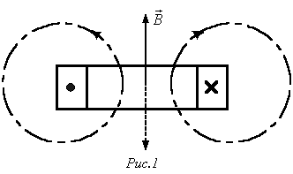
магнитное поле, вектор индукции которого изменяется (пульсирует) вдоль этой катушки также по синусоидальному закону Мгновенная ориентация вектора магнитной индукции в пространстве зависит от намотки катушки и мгновенного направления тока в ней и определяется по правилу правого буравчика. Так для случая, показанного на рис. 1, вектор магнитной индукции направлен по оси катушки вверх. Через полпериода, когда при том же модуле ток изменит свой знак на противоположный, вектор магнитной индукции при той же абсолютной величине поменяет свою ориентацию в пространстве на 1800. С учетом вышесказанного магнитное поле катушки с синусоидальным током называют пульсирующим.
Круговое вращающееся магнитное поле
двух- и трехфазной обмоток
Круговым вращающимся магнитным полем называется поле, вектор магнитной индукции которого, не изменяясь по модулю, вращается в пространстве с постоянной угловой частотой.
Для создания кругового вращающегося поля необходимо выполнение двух условий:
- Оси катушек должны быть сдвинуты в пространстве друг относительно друга на определенный угол (для двухфазной системы – на 90⁰, для трехфазной – на 120⁰).
- Токи, питающие катушки, должны быть сдвинуты по фазе соответственно пространственному смещению катушек.
Рассмотрим получение кругового вращающегося магнитного поля в случае двухфазной системы Тесла (рис. 2,а).
При пропускании через катушки гармонических токов каждая из них в соответствии с вышесказанным будет создавать пульсирующее магнитное поле. Векторы и , характеризующие эти поля, направлены вдоль осей соответствующих катушек, а их амплитуды изменяются также по гармоническому закону. Если ток в катушке В отстает от тока в катушке А на 90⁰ (см. рис. 2,б), то .
Найдем проекции результирующего вектора магнитной индукции на оси x и y декартовой системы координат, связанной с осями катушек:
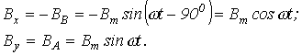
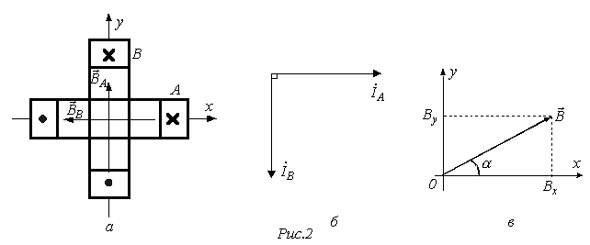
Модуль результирующего вектора магнитной индукции в соответствии с рис. 2,в равен
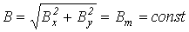, | (1)
при этом для тангенса угла a , образованного этим вектором с осью абсцисс, можно записать
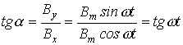,
откуда
. | (2)
Полученные соотношения (1) и (2) показывают, что вектор результирующего магнитного поля неизменен по модулю и вращается в пространстве с постоянной угловой частотой , описывая окружность, что соответствует круговому вращающемуся полю.
Покажем, что симметричная трехфазная система катушек (см. рис. 3,а) также позволяет получить круговое вращающееся магнитное поле.
Каждая из катушек А, В и С при пропускании по ним гармонических токов создает пульсирующее магнитное поле. Векторная диаграмма в пространстве для этих полей представлена на рис. 3,б. Для проекций результирующего вектора магнитной индукции на
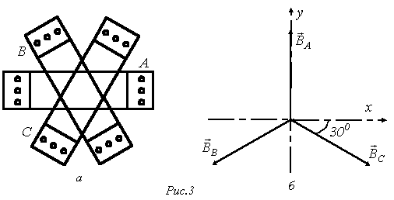
оси декартовой системы координат, ось y у которой совмещена с магнитной осью фазы А, можно записать
; | (3)

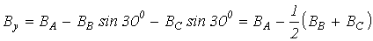. | (4)
Приведенные соотношения учитывают пространственное расположение катушек, но они также питаются трехфазной системой токов с временным сдвигом по фазе на 1200. Поэтому для мгновенных значений индукций катушек имеют место соотношения
; ; .
Подставив эти выражения в (3) и (4), получим:
; | (5)

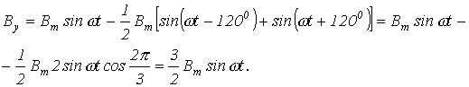 | (6)
В соответствии с (5) и (6) и рис. 2,в для модуля вектора магнитной индукции результирующего поля трех катушек с током можно записать:
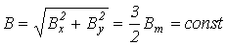,
а сам вектор составляет с осью х угол a, для которого
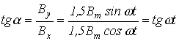,
откуда
.
Таким образом, и в данном случае имеет место неизменный по модулю вектор магнитной индукции, вращающийся в пространстве с постоянной угловой частотой , что соответствует круговому полю.
Контрольные Вопросы
Чем характеризуется круговое вращающееся магнитное поле?
Какие условия необходимы для получения вращающегося магнитного поля?

Электротехника. ГР 11СВ
03.06.2020г. Дата проставляется согласно расписания.
Тема: Электродвигатели переменного тока.
Подготовить краткий конспект .
Магнитное поле в электрической машине переменного тока
С целью усиления и концентрации магнитного поля в электрической машине для него создается магнитная цепь. Электрическая машина состоит из двух основных частей (см. рис. 4): неподвижного статора и вращающегося ротора, выполненных соответственно в виде полого и сплошного цилиндров.
На статоре расположены три одинаковые обмотки, магнитные оси которых сдвинуты по расточке магнитопровода на 2/3 полюсного деления , величина которого определяется выражением
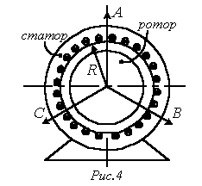
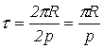,
где - радиус расточки магнитопровода, а р – число пар полюсов (число эквивалентных вращающихся постоянных магнитов, создающих магнитное поле, - в представленном на рис. 4 случае р=1).
На рис. 4 сплошными линиями (А, В и С) отмечены положительные направления пульсирующих магнитных полей вдоль осей обмоток А, В и С.

Виды электродвигателей
Сегодня существуют довольно много электродвигателей разных конструкций и типов. Их можно разделить по типу электропитания:
- Переменного тока, работающие напрямую от электросети.
- Постоянного тока, которые работают от батареек, АКБ, блоков питания или других источников постоянного тока.
По принципу работы:
- Синхронные, в которых есть обмотки на роторе и щеточный механизм для подачи на них электрического тока.
- Асинхронные, самый простой и распространенный вид мотора. В них нет щеток и обмоток на роторе.

Электротехника. ГР 11СВ
03.06.2020г. Дата проставляется согласно расписания.
Тема: Регулировка скорости электродвигателя переменного тока.
Подготовить конспект и выполнить задание.
Наиболее распространены следующие способы регулирования скорости асинхронного двигателя: изменение дополнительного сопротивления цепи ротора, изменение напряжения, подводимого к обмотке статора, двигателя изменение частоты питающего напряжения, а также переключение числа пар полюсов.
Регулирование частоты вращения асинхронного двигателя путем введения резисторов в цепь ротора
Введение резисторов в цепь ротора приводит к увеличению потерь мощности и снижению частоты вращения ротора двигателя за счет увеличения скольжения, поскольку n = nо (1 - s).
Из рис. 1 следует, что при увеличении сопротивления в цепи ротора при том же моменте частота вращения вала двигателя уменьшается.
Жесткость механических характеристик значительно снижается с уменьшением частоты вращения, что ограничивает диапазон регулирования до (2 - 3) : 1. Недостатком этого способа являются значительные потери энергии, которые пропорциональны скольжению. Такое регулирование возможно только для двигателя с фазным ротором.
Регулирование частоты вращения асинхронного двигателя изменением напряжения на статоре
Изменение напряжения, подводимого к обмотке статора асинхронного двигателя, позволяет регулировать скорость с помощью относительно простых технических средств и схем управления. Для этого между сетью переменного тока со стандартным напряжением U1ном и статором электродвигателя включается регулятор напряжения.
При регулировании частоты вращения асинхронного двигателя изменением напряжения, подводимого к обмотке статора, критический момент Мкр асинхронного двигателя изменяется пропорционально квадрату подводимого к двигателю напряжения Uрет (рис. 3), а скольжение от Uрег не зависит.
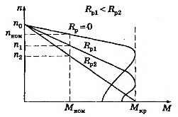
Рис. 1. Механические характеристики асинхронного двигателя с фазным ротором при различных сопротивлениях резисторов, включенных в цепь ротора
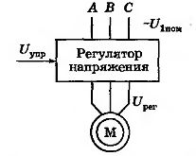
Рис. 2. Схема регулирования скорости асинхронного двигателя путем изменения напряжения на статоре
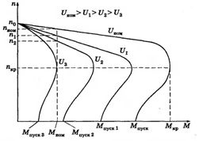
Рис. 3. Механические характеристики асинхронного двигателя при изменении напряжения подводимого к обмоткам статора
Если момент сопротивления рабочей машины больше пускового момента электродвигателя (Мс > Мпуск), то двигатель не будет вращаться, поэтому необходимо запустить его при номинальном напряжении Uном или на холостом ходу.
Регулировать частоту вращения короткозамкнутых асинхронных двигателей таким способом можно только при вентиляторном характере нагрузки. Кроме того, должны использоваться специальные электродвигатели с повышенным скольжением. Диапазон регулирования небольшой, до nкр.
Для изменения напряжения применяют трехфазные автотрансформаторы и тиристорные регуляторы напряжения.
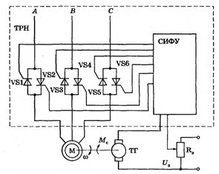
Рис. 4. Схема замкнутой системы регулирования скорости тиристорный регулятор напряжения - асинхронный двигатель (ТРН - АД)
Замкнутая схема управления асинхронным двигателем, выполненным по схеме тиристорный регулятор напряжения - электродвигатель позволяет регулировать скорость асинхронного двигателя с повышенным скольжением (такие двигатели применяются в вентиляционных установках).
Регулирование частоты вращения асинхронного двигателя изменением частоты питающего напряжения
Так как частота вращения магнитного поля статора nо = 60f/р, то регулирование частоты вращения асинхронного двигателя можно производить изменением частоты питающего напряжения.
Принцип частотного метода регулирования скорости асинхронного двигателя заключается в том, что, изменяя частоту питающего напряжения, можно в соответствии с выражением при неизменном числе пар полюсов р изменять угловую скорость nо магнитного поля статора.
Этот способ обеспечивает плавное регулирование скорости в широком диапазоне, а механические характеристики обладают высокой жесткостью.
Для получения высоких энергетических показателей асинхронных двигателей (коэффициентов мощности, полезного действия, перегрузочной способности) необходимо одновременно с частотой изменять и подводимое напряжение. Закон изменения напряжения зависит от характера момента нагрузки Мс. При постоянном моменте нагрузки напряжение на статоре должно регулироваться пропорционально частоте.
Схема частотного электропривода приведена на рис. 5, а механические характеристики АД при частотном регулировании — на рис. 6.
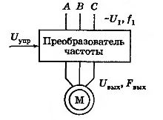
Рис. 5. Схема частотного электропривода
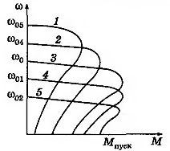
Рис. 6. Механические характеристики асинхронного двигателя при частотном регулировании
С уменьшением частоты f критический момент несколько уменьшается в области малых частот вращения. Это объясняется возрастанием влияния активного сопротивления обмотки статора при одновременном снижении частоты и напряжения.
Частотное регулирование скорости асинхронного двигателя позволяет изменять частоту вращения в диапазоне (20 - 30) : 1. Частотный способ является наиболее перспективным для регулирования асинхронного двигателя с короткозамкнутым ротором. Потери мощности при таком регулировании невелики, поскольку минимальны потери скольжения.
Большинство современных преобразователей частоты построено по схеме двойного преобразования. Они состоят из следующих основных частей: звена постоянного тока (неуправляемого выпрямителя), силового импульсного инвертора и системы управления.
Звено постоянного тока состоит из неуправляемого выпрямителя и фильтра. Переменное напряжение питающей сети преобразуется в нем в напряжение постоянного тока.
Силовой трехфазный импульсный инвертор содержит шесть транзисторных ключей. Каждая обмотка электродвигателя подключается через соответствующий ключ к положительному и отрицательному выводам выпрямителя. Инвертор осуществляет преобразование выпрямленного напряжения в трехфазное переменное напряжение нужной частоты и амплитуды, которое прикладывается к обмоткам статора электродвигателя.
В выходных каскадах инвертора в качестве ключей используются силовые IGBT-транзисторы. По сравнению с тиристорами они имеют более высокую частоту переключения, что позволяет вырабатывать выходной сигнал синусоидальной формы с минимальными искажениями. Регулирование выходной частоты Iвых и выходного напряжения осуществляется за счет высокочастотной широтно-импульсной модуляции.
Регулирование частоты вращения асинхронного двигателя переключение числа пар полюсов
Ступенчатое регулирование скорости можно осуществить, используя специальные многоскоростные асинхронные двигатели с короткозамкнутым ротором.
Из выражения nо = 60f/р следует, что при изменении числа пар полюсов р получаются механические характеристики с разной частотой вращения nо магнитного поля статора. Так как значение р определяется целыми числами, то переход от одной характеристики к другой в процессе регулирования носит ступенчатый характер.
Существует два способа изменения числа пар полюсов. В первом случае в пазы статора укладывают две обмотки с разным числом полюсов. При изменении скорости к сети подключается одна из обмоток. Во втором случае обмотку каждой фазы составляют из двух частей, которые соединяют параллельно или последовательно. При этом число пар полюсов изменяется в два раза.
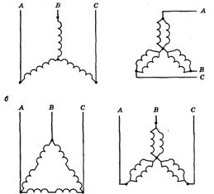
Рис. 7. Схемы переключения обмоток асинхронного двигателя: а - с одинарной звезды на двойную; б - с треугольника на двойную звезду
Регулирование скорости путем изменения числа пар полюсов экономично, а механические характеристики сохраняют жесткость. Недостатком этого способа является ступенчатый характер изменения частоты вращения асинхронного двигателя с короткозамкнутым ротором. Выпускаются двухскоростные двигатели с числом полюсов 4/2, 8/4, 12/6. Четырехскоростной электродвигатель с полюсами 12/8/6/4 имеет две переключаемые обмотки.
Контрольные вопросы
Что называется рабочими характеристиками двигателя
Назовите способы регулирования частоты вращения асинхронного двигателя.

МДК 01.01 Основы технологии сварки и сварочное оборудование ГР11СВ
05.06.2020г. Дата проставляется согласно расписания
Промежуточная Аттестация. Дифференцированный зачетв виде тестовых заданий.
Бурковский Р.С., Ивахненко А.С., Меркулов Д.А., Москвич М.А., Слюсарь А.А., Уткин О.А.
Вариант 1

1. | Кем впервые была открыта электрическая дуга? | Н.Г. Славяновым,  В.В. Петровым,  Н.Н. Бенардосом

2. Назовите виды а и б сварных соединений, приведенных на рисунке, укажите какое соединение не нуждается в разделке кромок.

а)
б)

3.Расшифруйте структурное условное обозначение сварного шва:
┐
ГОСТ8713-80 Т6- 5-100Z250

4.По виду статической вольтамперной характеристики – дуга бывает с ___________ , _______________, и _________________ вольт-амперной характеристикой
5.Расшифровать обозначение источника питания сварочной дуги
ТДФЖ-1002 У3

6.Расшифруйте условное обозначение стальной проволоки и охарактеризуйте её по содержанию углерода и легирующих добавок: Св-08 М2НФ3БА

7.Вставьте пропущенные слова: «Нарезанные из металлопроката заготовки очищают от загрязнения, ______________ и ________________.»
8. Сварочная кабина комплектуется источником питания сварочной дуги:
а- ________________________ ; или б- _________________________ .

Литвинов О.С., Старков В.С., Тимченко В.В., Калинин А.Н., Эшмаматов М.И., Даровская А.Л.
Вариант2
1. | В каком году электрическая дуга была применена для соединения металлов? | 1882 г.  1900 г.  1802 г
2. Какие сварные соединения свариваются угловыми швами:
а). Стыковое; б). Угловое; в) Тавровое; г). Нахлёсточное; д). Торцевое,
3.Расшифруйте структурное условное обозначение сварного шва:
ГОСТ14771-80-Н2 6 -50Z100
4. Дугу называют «короткой», если длина ее составляет ______ мм. Длина «нормальной» дуги_____ мм. Дугу длиной более ______ мм называют «длинной».

5.Расшифровать обозначение источника питания сварочной дуги
ТДМ-402 У2
6.Расшифруйте условное обозначение стальной проволоки и охарактеризуйте её по содержанию углерода и легирующих добавок: Св-10 Х3Г2СМА
7. Вставьте пропущенные слова: «После опиливания размеры кромок проверяют измерительным инструментом _________ или ____________»
8. Рассчитанного на работу одного сварщика сварочные посты различают с питанием от:
а- _________________________________ ;
рассчитанного на работу нескольких сварщиков.
б- __________________________ .

Бокарев С.О., Дудин Д.А., КорниенкоА.Н., Нестеров Н.А., Фомин Д.А., Юськов Д.С
Вариант3
1. | Кто разработал способ электродуговой сварки металлическим электродом? | Славянов Н.Г.  Петров В.В.  Бенардос Н.Н.
2.Назовите виды а_и б_ сварных соединений, приведенных на рисунке, укажите, какое соединение выполнено из элементов , расположенных под углом и сваренных в месте примыкания их краев.

а)
б)

3.Расшифруйте структурное условное обозначение сварного шва:
ГОСТ5264-80-С2 -50/100

4. Свободная сварочная дуга представляет собой три основные зоны:
а-_________________ зона, б-__________________дуги, _______________ зона.

5.Расшифровать обозначение источника питания сварочной дуги
ВДФ -1201-У3

6.Расшифруйте условное обозначение стальной проволоки и охарактеризуйте её по содержанию углерода и легирующих добавок:
Св-12 ГСМН3АА
7.Вставьте пропущенные слова: «Гибка металлических заготовок предназначена для придания им____________, или __________ формы»
8. Когда рабочее место сварщика длительно не меняется сварочные посты могут быть:
а- __________________________
б- _________________ .

Зиновьев О.Е., Кречетов А.А., Мгоян К.Р., Казаков А.В., Сиротченко Е.А.,
Карпун М.А.
Вариант4
1. | Какой вид сварки был осуществлен космонавтами В. Джанибековым и С. Савицкой в открытом космосе? | автоматическая,  ручная,  в углекислом газе.
2. Назовите виды сварных швов для сварки сварных соединений,
3.Расшифруйте структурное условное обозначение сварного шва:

ГОСТ5264-80 У4- 5 250

4. По виду действия сварочные дуги бывают:
а – _____________; б –______________; в – _________________ действия (трехфазная)

5. Расшифровать обозначение источника питания сварочной дуги
ВДУ 505—У2

6.Расшифруйте условное обозначение стальной проволоки и охарактеризуйте
7.Вставьте пропущенные слова: «Правку заготовок осуществляют для исправления ____________ на поверхности металла путем ___________ воздействия на его поверхность.»
8. При электродуговой сварке сварочный пост делится по роду тока на:
а- ______________________;
б- ______________________.

